# 水质采样管理系统

# 1系统简介

通过在企业取水口和排水口安装设备采集数据，对数据进行保存，展示和统计。通过费数据进行费用的计算和查询。通过区块进行用户的和设备的管理。

# 2 功能简介

## 1取水口

### 实时数据

硬件设备定时采集数据发送至系统后台,后台接收到数据后保存至数据库。系统前台页面定时刷新,查询数据库中对应的数据。默认选择一个区块口查询该区块口下面的企业设备的数据。列表展示的数据列需要动态选择,可以通过配置显示或者隐藏列。

接收的接口 ?待确定 阀门控制仪实时状态

### 操作记录

操作记录中记录的主要是记录实时数据中关于网络和电源相关的信息的截取。截取到这部分数据存在操作记录的表中。操作记录页面必须在选择了日期和对应的区块下面的具体的企业设备，才能查询。

### 流量记录

对取水口的取水量进行分钟,小时,日,月，年进行统计。

分钟筛选记录需要选择日期和具体的企业设备才能查询，分钟查询展示今日每次发送的详细记录，统计显示该设备今日总的取水量

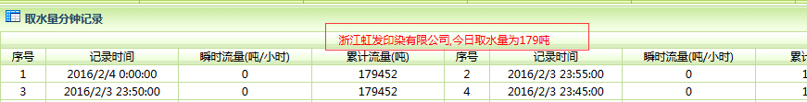

小时记录选择日期和具体的企业设备,统计每个小时的累计流量和取水量,统计显示今日该设备总的取水量

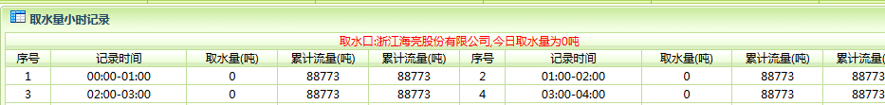

日记录选择年份和月份，具体的企业设备，统计每天的累计流量和取水量，统计整月的取水量

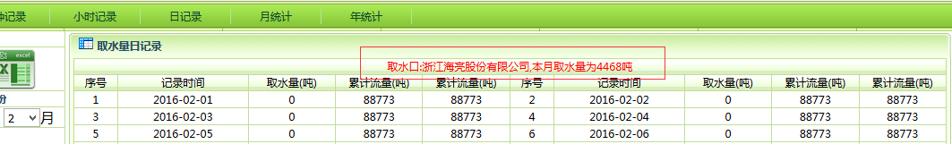

月统计选择年份和月份、区块。列表展示每个企业设备口上个月的时间和上月的读数（是否为实时数据的累计流量？还是流量抄表的数据）和本月的时间，本月的读数（是否为实时数据的累计流量？还是流量抄表的数据） 本月的取水量 （本月读数减去上月读数）。

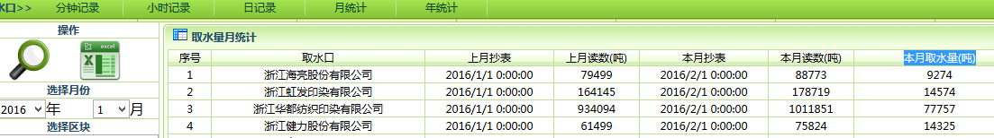

年统计选择年份和区块。列表展示每个企业设备口每个月份的取水量和总计整年的取水量

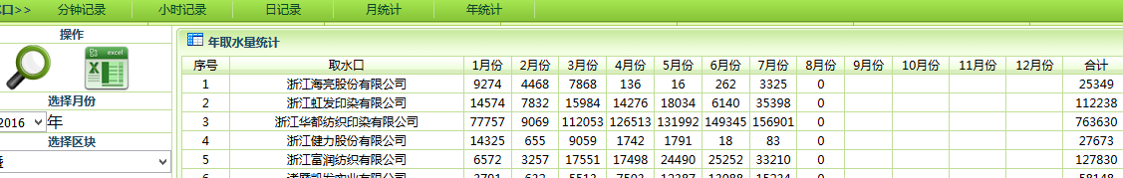

### 生成记录

选择日期和取水口,查询当天日期的每个小时的取水数据列表。统计出当天的总取水量。

点击生成记录,将小时实时记录的表数据都统计到对应的统计表（天,月）中。选择日期后，生成或者更新该日期对应的天表中的统计数据,日期对应的该月的统计数年据。

每天定时更新这些统计数据。

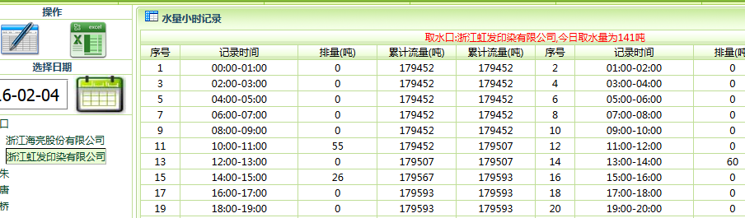

## 2排放口

### 实时数据

硬件设备定时采集数据发送至系统后台,后台接收到数据后保存至数据库。系统前台页面定时刷新,查询数据库中对应的数据。默认选择一个区块口查询该区块口下面的企业设备的数据。列表展示的数据列需要动态选择,可以通过配置显示或者隐藏列。

采样仪采样记录接口?待确定

### 采样记录

从排放口主动发送的接口中会包含采样的记录上传,将采样相关的数据存储到采样记录表中。选择区块关联的企业设备，对应的日期区间列表查询采样的水瓶信息。

采样仪采样记录接口?待确定

### 操作记录

操作记录中记录的主要是记录实时数据中关于网络和电源,仪表门，相关的信息的截取。截取到这部分数据存在操作记录的表中。还有一些是记录在远程控制中对企业设备进行的操作需要记录。操作记录页面必须在选择了日期和对应的区块下面的具体的企业设备，才能查询。

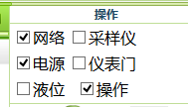

### 远程控制

选择有管理权限的区块下的企业排水设备,操作分为两类(1采样仪2阀门)

页面上先查询显示当前采样仪和阀门的状态(是否为最后一次操作的参数还是最近一次设备返回的参数)

阀门状态是目前阀门的百分比，控制指令是将要把阀门控制的哪个百分比

控制阀门接口(阀门控制仪开关阀)

仪表状态是仪表状态的查询不能进行修改,状态有哪些待机、在线

启动采样仪和复位采样仪区别?

调用采样仪接口(采样仪采样设置).

### 流量记录

分钟根据选择的日期和指定的排水设备展示实时数据中的顺势流量和累计流量。小时根据选择的日期和指定的排水设备查询相邻的两个小时的具体累计流量和差值。统计当日排水的总量

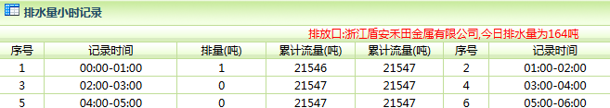

日记录根据选择的日期和排水设备展示当月相邻的两天的累计流量和差值。统计当月的排水总量

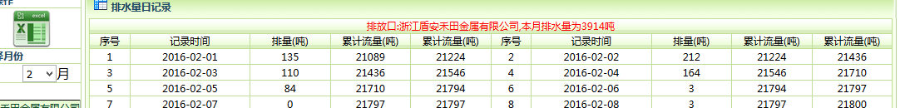

月记录根据选择的日期月份和所属的区块，列表展示每个设备本月初抄表时间，本月读数和本月末的抄表时间、读数，计算本月排水量

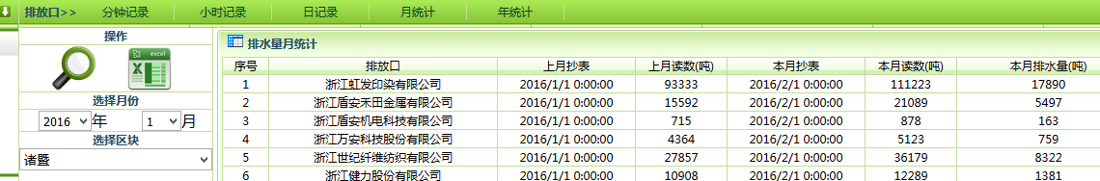

年记录根据选择的年份和所属的区块，列表展示每个设备每个月累计的流量，统计整年的流量

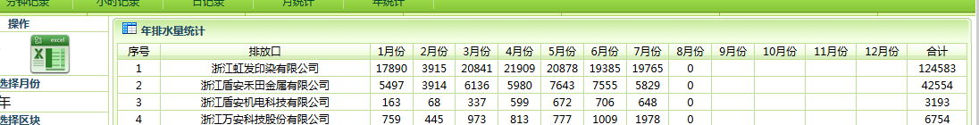

## 3费用结算

### 费用生成

选择月份和对应的区块下的排放设备,展示该取水口（还是排放口?）的本月时间和本月读数(流量抄表的读数),下个月的时间和下个月的读数,计算差值显示取水量。如果已经生成费用了则展示费用和单价，操作列为修改，点开后弹出修改页面,可以修改当前选择记录的单价和费用。如果未生成费用则费用和单价为空，操作列为生成，点开反显该条记录信息，默认一个单价，费用是根据单价计算的。费用和单价都可以修改，修改单价后先自动帮算出费用,费用还是可以改动。

### 费用查询

选择年份和对应的区块下的企业设备，列表展示每个月的取水量，单价，费用。统计整年该设备所需的费用。

### 流量抄表

列表展示流量抄表的所有记录。列表后有修改按钮，可以修改流量抄表的记录,修改时记录时间和抄表时间不能修改，只能修改累计值。添加按钮，添加时选择结算月份，如果存在结算月份的记录则抄表时间和累计值也查询出来反显。就变成对该结算月份的记录的修改。如果不存在则继续选择抄表时间，填写累计值插入流量表。流量抄表记录的是取水口的记录，需要在抄表编辑页面展示选择的结算月份到之前的结算月份的取水记录吗

### 取样登记

列表展示取样登记的记录。具体功能待确认。

添加和修改录入取样时间和取样人，取样编号，取样瓶号

### 浓度录入

填写取样编号,反显取样人，取样时间等记录，如果已经有填写记录，则显示COD,PH等信息，可以修改，如果没有填写则可新增保存。

## 4系统配置

### 角色配置

权限菜单通过数据库导入,水质采样系统和预警与监管系统的菜单不同。通过数据库的初始化去确定每个系统的菜单。

角色管理

添加修改删除角色记录。角色关联功能菜单(可修改)。

查看该角色下的人员。

### 用户配置

用户列表展示，用户添加修改删除。

一个用户只有一种角色。每个用户管理一个区块。用户所需要管理的取水设备，排放设备是否在同一个区块中。

短信级别设置是只针对水质采样系统的用户?

### 短信配置

列表展示发送的短信内容,手机号和发送时间,发送状态。

短信配置报警的选项



这些选项是固定的？还是不同设备的？（例如取水设备中只有电源异常和网络离线，排水设备包含上面所有）预警系统需要有短信提醒吗?提醒是否也在这边一起配置

配置一级报警的持续时间(以上勾选的错误信息持续了一级报警所配置的分钟,就触发一级报警),二级，三级类似。

### 区块配置

企业设备管理（取水,排放,雨水排放,公共雨水,废气等分开设备管理）

取水,排放需要关联区块,雨水,废气等好像没有关联区块

区块列表管理添加修改删除（树形菜单管理父子结构）

## 5 企业雨水排放口

### 实时数据

所有企业雨水排放口列表展示实时接收的接口数据。接收后存入对应的表中

列表展示的数据列需要动态选择,可以通过配置显示或者隐藏列。

接收的接口 ?待确定

### 采样记录

雨水排放口上传的数据,保存在采样记录表中。

选择企业雨水排放口的设备,日期区间查询对应的采样记录。

### 操作记录

实时数据上传的相关的数据,保存只操作记录中,对排放口的远程控制记录操作记录中。

### 远程控制

可以勾选多个雨水排放口同时操作，操控阀门将阀门控制指令传给设备，

复位采样仪按钮是关闭采样仪的意思

### 视频浏览

将海康威视的web展示到该菜单下?只做一个列表的展示?需要有上传删除等操作吗

## 6 公共雨水排放口

### 实时数据

所有公共雨水排放口列表展示实时接收的接口数据。接收后存入对应的表中

列表展示的数据列需要动态选择,可以通过配置显示或者隐藏列。

接收的接口 ?待确定

### 采样记录

雨水排放口上传的数据,保存在采样记录表中。

选择公共雨水排放口的设备,日期区间查询对应的采样记录。

### 操作记录

实时数据上传的相关的数据,保存只操作记录中,对排放口的远程控制记录操作记录中。

### 远程控制

选择排放口,反显仪表状态,采样模式只有一种只能选择采样量和一些采样参数。

## 7 废气排放口

### 实时数据

目前页面报错 页面展示VOC(ppm)异味(ppm)硫化氢(ppm)风速(m/s)风向(度)大气压(kPa)温度(℃)湿度(RH%)等信息

接口待确认

### 远程控制

选择排放口,远程采样传递采样接口参数,远程复位关闭采样仪

### 操作记录

选择排放口,时间筛选所有操作的记录

### VOC记录

是否为采样仪发送的抄表的记录

### 采样记录

选择排放口,列表展示采样瓶号和记录时候